

JMETER SOFTWARE TOOL

Brain software | Calle 3 # 3 – 16 Catambuco

Versión 3.0

Version 3.0

2016

Nombre del Proyecto: JMeter Software Tool

Versión 3.0

Fecha: 17 de Noviembre de 2016.

Preparada para:

Apache

Preparado por:

Brain Software

Contenido

**1.** INTRODUCCIÓN 3

2. PARTICIPANTES 4

2.1 Organizaciones Participantes 4

2.2 Personas Participantes 4

3. DESCRIPCIÓN DEL SISTEMA ACTUAL 6

4. OBJETIVOS DEL SISTEMA 7

5. Catálogo de requisitos del Sistema 11

5.1 Requisitos de Información 11

5.2 Requisitos Funcionales 15

5.2.1 Definición de Casos de Uso 19

5.2.2 Definición de actores 22

5.2.3 Diagramas de Casos de Uso 23

5.3 Requisitos No funcionales 27

6. Glosario de Términos 31

# **INTRODUCCIÓN**

Apache Software Foundation es una organización no lucrativa, creada para dar soporte a proyectos software. Además es una comunidad descentralizada de desarrolladores que trabajan en proyectos de código abierto siendo establecida en 1999 con donaciones individuales y corporativas. El primer proyecto desarrollado fue Apache Http Server llegándose a convertir en el software de servidor web más usado en el mundo, en donde hasta hoy se han llevado a cabo 350 proyectos de código abierto, y el funcionamiento de ASF está a cargo de nueve miembros selectos por actividad continua en Apache y experiencia en la comunidad.

Debido al creciente desarrollo de aplicaciones web y uso de bases de datos se hace necesario comprobar la funcionalidad de estas herramientas en cuanto a eficiencia, rendimiento y concurrencia mediante pruebas de estrés a nivel local y también remotamente, Sam Ruby presidente de Apache ha solicitado a Sebastian Bazley una aplicación para pruebas automáticas, configurables, compatible con diferentes sistemas operativos y de fácil manejo que contribuya en la construcción de software de calidad.

Por consiguiente, mediante el proyecto JMeter Software Tool, la empresa BrainSoftware, empresa nariñense dedicada a desarrollo de software de alta calidad, actualmente se encuentra dentro de las empresas como mayor influencia en el país ya que mediante metodologías agiles basadas en SWEBOK en su versión 3.0 y procesos de innovación ha logrado la construcción de proyectos exitosos en el área de software y en general proyectos TI para el país. El objetivo Brain Software con JMeter es ayudar a Apache en el proceso de comprobación de calidad y análisis de la eficiencia de desempeño del software creado, buscando satisfacer necesidades enfocadas en la parte de desarrollo web y soporte a bases de datos.

# **2. PARTICIPANTES**

## **2.1 Organizaciones Participantes**

|  |  |
| --- | --- |
| *Organización* | *Apache* |
| Dirección | Cra 42 (Aut. Sur) No. 72 - 11 4to piso |
| Teléfono | +(57 4) 372 20 22 |
| Línea Nacional | 01 8000 111775 |
| e-Mail | info@apache.org |
| Comentarios | Empresa Cliente |

|  |  |
| --- | --- |
| *Organización* | *Brain Software* |
| Dirección | Calle 3 Nº 3-16 Catambuco |
| Teléfono | 7204851 |
| Celular | 3182979235 |
| e-Mail | info@brainsoftware.com.co |
| Comentarios | Empresa Desarrolladora |

## **2.2 Personas Participantes**

|  |  |
| --- | --- |
| *Participante* | *Sandra Marcela Guerrero Calvache* |
| Organización | Brain Software |
| Rol | Ingeniero de Requisitos |
| Es Desarrollador | SI |
| Es Cliente | NO |
| Es Usuario | NO |
| Comentarios | Ninguno |

|  |  |
| --- | --- |
| *Participante* | *Miguel Ángel Rodríguez* |
| Organización | Brain Software |
| Rol | Desarrollador |
| Es Desarrollador | SI |
| Es Cliente | NO |
| Es Usuario | NO |
| Comentarios | Ninguno |

|  |  |
| --- | --- |
| *Participante* | *Carlos Hernan Guadir Aza* |
| Organización | Brain Software |
| Rol | Ingeniero de Software |
| Es Desarrollador | SI |
| Es Cliente | NO |
| Es Usuario | NO |
| Comentarios | Ninguno |
|  |  |

|  |  |
| --- | --- |
| *Participante* | *Sam Ruby* |
| Organización | Apache |
| Rol | Presidente Apache Software Fundation |
| Es Desarrollador | NO |
| Es Cliente | SI |
| Es Usuario | SI |
| Comentarios | Ninguno |

|  |  |
| --- | --- |
| *Participante* | *Sebastian Bazley* |
| Organización | Apache |
| Rol | Director Proyecto JMeter |
| Es Desarrollador | NO |
| Es Cliente | SI |
| Es Usuario | NO |
| Comentarios | Ninguno |

# **3. DESCRIPCIÓN DEL SISTEMA ACTUAL**

Actualmente el avance de la tecnología ha generado un impacto en las organizaciones haciendo de esta una de los recursos más importantes en cada uno de los procesos y actividades de una empresa. Apache bajo su filosofía en la construcción de software busca ante todo el desarrollo de este de manera colaborativa y de alta calidad, basado en una licencia comercial estándar y soportada bajo ciertas normas con su respectivo cumplimiento y garantizando que la seguridad este presente como requisito vital dentro de dichos procesos.

Apache además pretende filtrar excelentes propuestas que conlleven a la creación de proyectos de gran impacto evaluando la madurez de los mismos y supervisando a su vez que toda la comunidad involucrada en ello trabaje conjuntamente por lograr el propósito para determinar si estos son viables o no.

Como un apoyo a los ideales que a Apache la destacan y bajo su modelo de desarrollo basado en el consenso y la colaboración y en una licencia de software abierta y pragmática, JMeter Software Tool se presenta como una herramienta de gran utilidad, vital para la empresa en cada uno de sus procesos, factor clave para brindar software ágil y adaptable a diversos entornos con el grado de calidad y buscando la combinación de aspectos como la flexibilidad y dinamismo.

JMeter Software Tool busca analizar y medir el desempeño de una variedad de servicios, con énfasis en aplicaciones web y las bases de datos, aspecto que contribuirá a que Apache continúe trabajando con instrumentos de gran robustez, brindando soporte aún más en sus prácticas de monitoreo y garantizando el funcionamiento adecuado de sus aplicativos.

# **4. OBJETIVOS DEL SISTEMA**

|  |  |
| --- | --- |
| *OBJ-001* | *Brindar Soporte en la gestión de desempeño para aplicativos* |
| **Versión** | 3.0 (18/11/2016) |
| **Autores** | Sandra Marcela Guerrero Calvache |
| **Fuentes** | Sebastian Bazley |
| **Descripción** | La herramienta deberá brindar soporte en la gestión de desempeño de los aplicativos creados por la Apache para determinar si el funcionamiento de estos son los adecuados y cumplen con las funcionalidades requeridas. |
| **Sub-objetivos** | Ninguno |
| **Importancia** | Vital |
| **Urgencia** | Inmediatamente |
| **Estado** | Implementada |
| **Estabilidad** | Alta |
| **Comentarios** | Ninguno |

|  |  |
| --- | --- |
| *OBJ-002* | *Ofrecer el servicio de Pruebas en Bases de Datos y en componentes basados en la web* |
| **Versión** | 3.0 (18/11/2016) |
| **Autores** | Sandra Marcela Guerrero Calvache |
| **Fuentes** | Sebastian Bazley |
| **Descripción** | Poseer la capacidad de efectuar solicitudes para determinar el comportamiento de la aplicación y verificar si cumple con las funcionalidades correctas. JMeter soportará aserciones para asegurarse que los datos recibidos son correctos, por cookies de hilos, configuración de variables y una variedad de reportes en servicios web.  Además, diagnosticar los componentes relacionados con Bases de Datos determinando el funcionamiento adecuado del servicio y obteniendo los resultados de la ejecución del testing para su posterior análisis. |
| **Sub-objetivos** | Ninguno |
| **Importancia** | Vital |
| **Urgencia** | Inmediatamente |
| **Estado** | Implementada |
| **Estabilidad** | Alta |
| **Comentarios** | Ninguno |

|  |  |
| --- | --- |
| *OBJ-003* | *Brindar una herramienta compatible con diferentes Sistemas Operativos y tecnologías.* |
| **Versión** | 3.0 (18/11/2016) |
| **Autores** | Sandra Marcela Guerrero Calvache |
| **Fuentes** | Sebastian Bazley |
| **Descripción** | JMeter busca ser una herramienta útil y con propiedades fuertemente versátiles que proporcionen una configuración optima y que sea compatible con tecnologías de alto nivel. |
| **Sub-objetivos** | Ninguno |
| **Importancia** | Vital |
| **Urgencia** | Inmediatamente |
| **Estado** | Implementada |
| **Estabilidad** | Alta |
| **Comentarios** | Ninguno |

|  |  |
| --- | --- |
| *OBJ-004.* | *Medir el rendimiento de la aplicación creada* |
| **Versión** | 3.0 (18/11/2016) |
| **Autores** | Sandra Marcela Guerrero Calvache |
| **Fuentes** | Sebastian Bazley |
| **Descripción** | JMeter busca que en la verificación de entrega de software se puedan realizar el conjunto de pruebas técnicas y dinámicas incluyendo las relacionadas con el rendimiento de la aplicación en situaciones de carga y estrés ( lo cual determinaría que tan rápido realiza un sistema una tarea en condiciones particulares de trabajo) |
| **Sub-objetivos** | Ninguno |
| **Importancia** | Vital |
| **Urgencia** | Inmediatamente |
| **Estado** | Implementada |
| **Estabilidad** | Alta |
| **Comentarios** | Ninguno |

|  |  |
| --- | --- |
| *OBJ-005* | *Permitir la construcción de un testplan* |
| **Versión** | 3.0 (18/11/2016) |
| **Autores** | Sandra Marcela Guerrero Calvache |
| **Fuentes** | Sebastian Bazley |
| **Descripción** | Permitir que el funcionamiento de JMeter sea mediante la construcción de un testplan el cual sea ejecutado desde líneas de comando o a través de GUI.  Este a su vez ejecutara mediante hilos la representación de un usuario virtual dentro de la aplicación objetivo a testear y con las interacciones especificadas dentro del mismo. |
| **Sub-objetivos** | Ninguno |
| **Importancia** | Vital |
| **Urgencia** | Inmediatamente |
| **Estado** | Implementada |
| **Estabilidad** | Alta |
| **Comentarios** | Ninguno |

|  |  |
| --- | --- |
| *OBJ-006* | *Presentación y análisis de resultados fáciles de interpretar.* |
| **Versión** | 3.0 (18/11/2016) |
| **Autores** | Sandra Marcela Guerrero Calvache |
| **Fuentes** | Sebastian Bazley |
| **Descripción** | Ofrecer a Apache una herramienta flexible y de fácil aprendizaje en donde se permita mostrar los resultados de un determinado estudio de software de manera interactiva y dinámica.  Esto a su vez implica la visualización de los resultados de la ejecución de un testplan de múltiples formas, obteniendo diferentes métricas. |
| **Sub-objetivos** | Ninguno |
| **Importancia** | Vital |
| **Urgencia** | Inmediatamente |
| **Estado** | Implementada |
| **Estabilidad** | Alta |
| **Comentarios** | Ninguno |

|  |  |
| --- | --- |
| *OBJ-007* | *Almacenar los resultados de las peticiones enviadas* |
| **Versión** | 3.0 (18/11/2016) |
| **Autores** | Sandra Marcela Guerrero Calvache |
| **Fuentes** | Sebastian Bazley |
| **Descripción** | JMeter debe proveer un servicio donde se almacenen los resultados tras el estudio de carga realizado a un aplicativo de software a través de listeners, los cuales permitirán saber si las peticiones que se envían, se ejecutan de forma correcta emitiendo así la información de dicho análisis. |
| **Sub-objetivos** | Ninguno |
| **Importancia** | Vital |
| **Urgencia** | Inmediatamente |
| **Estado** | Implementada |
| **Estabilidad** | Alta |
| **Comentarios** | Ninguno |

# **5. Catálogo de requisitos del Sistema**

## **5.1 Requisitos de Información**

|  |  |
| --- | --- |
| *IRQ-001* | *Información sobre el software objetivo* |
| **Versión** | 3.0 ( 18/11/16) |
| **Autores** | Sandra Marcela Guerrero Calvache  Carlos Hernan Guadir Aza |
| **Fuentes** | Sebastian Bazley |
| **Descripción** | El sistema deberá manejar todo tipo información relacionado con el software a evaluar.* En concreto: |
| **Datos específicos** | * Versión * Características generales * Usuarios * Generación de carga * Datos técnicos |
| **Tiempo de vida** | |  |  | | --- | --- | | **Medio** | **Máximo** | | 10 min | 60 min | |
| **Ocurrencias simultáneas** | |  |  | | --- | --- | | **Medio** | **Máximo** | | 2 | 5 | |
| **Importancia** | Vital |
| **Urgencia** | Inmediatamente |
| **Estabilidad** | Medio |
| **Estado** | Implementado |
| **Comentarios** | Ninguno |

|  |  |
| --- | --- |
| *IRQ-002* | *Información vía servicios RESTful* |
| **Versión** | 3.0 ( 18/11/16) |
| **Autor** | Miguel Ángel Rodríguez |
| **Fuentes** | Sebastian Bazley |
| **Descripción** | El sistema deberá tener la capacidad de leer y evaluar la información de diferentes tipos de métodos del protocolo HTTP para servicios Restful. |
| **Datos específicos** | * POST * GET * PUT * PATCH * DELETE |
| **Tiempo de vida** | |  |  | | --- | --- | | **Medio** | **Máximo** | | 1 hora | 3 horas | |
| **Ocurrencias simultáneas** | |  |  | | --- | --- | | **Medio** | **Máximo** | | 2 | 5 | |
| **Importancia** | Vital |
| **Urgencia** | Inmediatamente |
| **Estabilidad** | Alto |
| **Estado** | Implementado |
| **Comentarios** | Ninguno |

|  |  |
| --- | --- |
| *IRQ-003* | *Información sobre tiempos de respuesta* |
| **Versión** | 3.0 ( 18/11/16) |
| **Autor** | Miguel Angel Rodriguez |
| **Fuentes** | Sebastian Bazley |
| **Descripción** | El sistema deberá tener la capacidad de manejar la información de tiempos de carga de diferentes tipos de proyectos software, además de sus componentes tales como: |
| **Datos específicos** | * Database time response * RESTful time response * FTP time response * Mail SMTP(S), POP3(S) and IMAP(S) time response |
| **Tiempo de vida** | |  |  | | --- | --- | | **Medio** | **Máximo** | | 1 hora | 2 horas | |
| **Ocurrencias simultáneas** | |  |  | | --- | --- | | **Medio** | **Máximo** | | 2 | 5 | |
| **Importancia** | Vital |
| **Urgencia** | Inmediatamente |
| **Estabilidad** | Alto |
| **Estado** | Implementado |
| **Comentarios** | Ninguno |

|  |  |
| --- | --- |
| *IRQ-004* | *Información de capacidad de dispositivo* |
| **Versión** | 3.0 ( 18/11/16) |
| **Autor** | Miguel Angel Rodriguez |
| **Fuentes** | Sebastian Bazley |
| **Descripción** | El sistema deberá afrontar matemáticamente las proporciones adecuadas para realizar pruebas en el tipo de equipo en el cual este instalado. |
| **Datos específicos** | * Sistema operativo * Capacidad memoria RAM * Espacio disco duro * Velocidad procesador * Velocidad tarjeta gráfica |
| **Tiempo de vida** | |  |  | | --- | --- | | **Medio** | **Máximo** | | 1 hora | 2 horas | |
| **Ocurrencias simultáneas** | |  |  | | --- | --- | | **Medio** | **Máximo** | | 2 | 5 | |
| **Importancia** | Vital |
| **Urgencia** | Inmediatamente |
| **Estabilidad** | Alto |
| **Estado** | Implementado |
| **Comentarios** | Ninguno |

|  |  |
| --- | --- |
| *CRQ-001* | *Relación entre dispositivo y tiempos de respuesta* |
| **Versión** | 3.0 ( 18/11/16) |
| **Autor** | Miguel Angel Rodriguez |
| **Fuentes** | Sebastian Bazley |
| **Descripción** | Los registros almacenados por el sistema deberán contemplar restricciones en cuestión de capacidad de dispositivo para poder ejecutar pruebas correctamente:  Los tiempos de respuesta deben estar ligados a la capacidad del dispositivo en el que se ejecuten |
| **Importancia** | Vital |
| **Urgencia** | Inmediatamente |
| **Estabilidad** | Alto |
| **Estado** | Implementado |
| **Comentarios** | Ninguno |

|  |  |
| --- | --- |
| *CRQ-002* | *Relación entre servicios RESTful y software objetivo* |
| **Versión** | 3.0 ( 18/11/16) |
| **Autor** | Miguel Ángel Rodríguez |
| **Fuentes** | Sebastian Bazley |
| **Descripción** | El software al cual se le aplican las pruebas, debe responder a diferentes tipos de servicios RESTful siempre y cuando esta, este orientada a la web:  Los servicios RESTful deben estar ligados a un software objetivo de tipo web/http |
| **Importancia** | Vital |
| **Urgencia** | Inmediatamente |
| **Estabilidad** | Alto |
| **Estado** | Implementado |
| **Comentarios** | Ninguno |

## **Requisitos Funcionales**

|  |  |
| --- | --- |
| *FRQ-001* | Crear Grupos de Hilos |
| **Versión** | 3.0 ( 18/11/16) |
| **Autores** | Carlos Hernán Guadir Aza |
| **Fuentes** | Sebastian Bazley |
| **Dependencias** | * [UC-001] [Crear grupo de hilos] |
| **Descripción** | El sistema deberá permitir la creación de hilos para la realización de pruebas repetitivas en intervalos. El objetivo es simular peticiones simultáneas definidas por el usuario, esta función ha de ser configurable. |
| **Tiempo de vida** | |  |  | | --- | --- | | **Medio** | **Máximo** | | 2 años | 5 años | |
| **Ocurrencias simultáneas** | |  |  | | --- | --- | | **Medio** | **Máximo** | | 2 | 5 | |
| **Importancia** | Vital |
| **Urgencia** | Inmediata |
| **Estado** | Implementado |
| **Estabilidad** | Alto |
| **Comentarios** | Se podrá crear varios grupos de hilos para ejecutarlos en un mismo plan de pruebas, cada grupo puede hacer peticiones a base de datos o peticiones HTTP. |

|  |  |
| --- | --- |
| *FRQ-002* | *Conectar SGDB* |
| **Versión** | 3.0 ( 18/11/16) |
| **Autores** | Carlos Hernán Guadir Aza |
| **Fuentes** | Sebastian Bazley |
| **Dependencias** | * [UC-002] [Conectar SGDB] |
| **Descripción** | Para la realización de pruebas de bases de datos, se hace necesario realizar una conexión con los servidores, esta función le permite al usuario configurar conexiones con diferentes tipos de SGDB.  El driver es diseñado por cada SGDB, la función JMeter consiste en establecer conexión confiable entre SGDB y JMeter, los parámetros de configuración y el driver son mediadores en la simulación de prueba. |
| **Tiempo de vida** | |  |  | | --- | --- | | **Medio** | **Máximo** | | 2 años | 5 años | |
| **Ocurrencias simultáneas** | |  |  | | --- | --- | | **Medio** | **Máximo** | | 2 | 5 | |
| **Importancia** | Vital |
| **Urgencia** | Inmediata |
| **Estado** | Implementado |
| **Estabilidad** | Alto |
| **Comentarios** | Para la conexión a SGDB se hace necesario adquirir driver, el cual se encuentra disponible en los repositorios de cada SGDB. También es necesario tener información sobre las bases de datos a probar (acceso, nombres de DB, etc) |

|  |  |
| --- | --- |
| *FRQ-003* | Conectar Aplicación/Servicio Web |
| **Versión** | 3.0 (18/11/16) |
| **Autores** | Carlos Hernán Guadir Aza |
| **Fuentes** | Sebastian Bazley |
| **Dependencias** | * [UC-003] [Conectar Servicio Web/Aplicación Web] |
| **Descripción** | Permite configurar valores para planificar un test a aplicación web o servicio web, se puede configurar el servidor, puertos, protocolos, método, etc. |
| **Tiempo de vida** | |  |  | | --- | --- | | **Medio** | **Máximo** | | 2 años | 5 años | |
| **Ocurrencias simultáneas** | |  |  | | --- | --- | | **Medio** | **Máximo** | | 2 | 5 | |
| **Importancia** | Vital |
| **Urgencia** | Inmediata |
| **Estado** | Implementado |
| **Estabilidad** | Alto |

|  |  |
| --- | --- |
| *FRQ-004* | Escribir Resultados en Archivo CSV. |
| **Versión** | 3.0 (18/11/16) |
| **Autores** | Carlos Hernán Guadir Aza |
| **Fuentes** | Sebastian Bazley |
| **Dependencias** | * [UC-004] [Guardar resultados a CSV] |
| **Descripción** | Esta opción guarda los resultados cuando un grupo de hilos es llevado a cabo.  Sub-función N° 1: Guardar solo errores de peticiones.  Sub-función N° 2: Guardar solo éxitos de peticiones.  Sub-función N° 3: Guardad éxitos y errores de peticiones. |
| **Tiempo de vida** | |  |  | | --- | --- | | **Medio** | **Máximo** | | 2 años | 5 años | |
| **Ocurrencias simultáneas** | |  |  | | --- | --- | | **Medio** | **Máximo** | | 2 | 5 | |
| **Importancia** | Vital |
| **Urgencia** | Inmediata |
| **Estado** | Implementado |
| **Estabilidad** | Alto |
| **Comentarios** | Ninguno |

|  |  |
| --- | --- |
| *FRQ-005* | Crear Peticiones JDBC/HTTP |
| **Versión** | 3.0 ( 18/11/16) |
| **Autores** | Carlos Hernán Guadir Aza |
| **Fuentes** | Sebastian Bazley |
| **Dependencias** | * [UC-005] [Peticiones JCDB/HTTP] |
| **Descripción** | Permitir simular solicitudes o realizar cambios en SGDB y la base de datos administrada, existen dos tipos de pruebas, los tipos *select* donde se solicita respuesta de contenido en la base de datos mediante una sentencia SQL, los *update* permiten realizar cambios en las tablas mediante una sentencia SQL. Estas solicitudes son las que generan medidas de respuesta y estrés. |
| **Tiempo de vida** | |  |  | | --- | --- | | **Medio** | **Máximo** | | 2 años | 5 años | |
| **Ocurrencias simultáneas** | |  |  | | --- | --- | | **Medio** | **Máximo** | | 2 | 5 | |
| **Importancia** | Vital |
| **Urgencia** | Inmediata |
| **Estado** | Implementado |
| **Estabilidad** | Alto |
| **Comentarios** | Se podrá agregar múltiples peticiones JDBC en un mismo grupo de hilos. |

|  |  |
| --- | --- |
| *FRQ-006* | Ejecutar Plan de Pruebas |
| **Versión** | 3.0 ( 18/11/16) |
| **Autores** | Sandra Marcela Guerrero Calvache  Carlos Hernán Guadir Aza  Miguel Ángel Rodríguez |
| **Fuentes** | Sebastian Bazley |
| **Dependencias** | [UC-006] [Ejecutar Test] |
| **Descripción** | Cuando se tenga un plan de pruebas, la función inicia la simulación a pruebas de estrés y velocidad de respuesta con los parámetros definidos en los grupos de hilos creados.  JMeter al ejecutar un grupo de hilos dentro de un plan de pruebas, tendrá herramientas que muestren el comportamiento de estas en diferentes formatos de visualización, se les denomina receptores por que captan la información y determinan resultados de manera visual, algunos de los receptores son:  Resumen de resultados  Resumen reporte  Gráfico de resultados  Gráfico de tiempos de respuesta  Informe agregado |
| **Tiempo de vida** | |  |  | | --- | --- | | **Medio** | **Máximo** | | 2 años | 5 años | |
| **Ocurrencias simultáneas** | |  |  | | --- | --- | | **Medio** | **Máximo** | | 2 | 5 | |
| **Importancia** | Vital |
| **Urgencia** | Inmediata |
| **Estado** | Implementado |
| **Estabilidad** | Alto |
| **Comentarios** | Es importante validar la configuración de los hilos, así que antes de iniciar se hace un plan de validación. El plan de pruebas se puede ejecutar de manera remota o local las dos opciones requieren de una configuración diferente.  Las pruebas locales, se realizan con un equipo donde se encuentre instalado JMeter 3.0, el plan de pruebas se ejecuta haciendo las peticiones una a una y recibe las respuestas de cada una de las peticiones hechas.  Las pruebas remotas, consiste en sobrecargar el sistema a probar haciendo peticiones simultaneas desde varios equipos (equipos inyectores), esta funcionalidad mide con mayor precisión además de que simula un comportamiento más o menos real. En este caso debe existir un equipo controlador que sincroniza la ejecución de la prueba. |

### **5.2.1 Definición de Casos de Uso**

|  |  |
| --- | --- |
| Nombre | Construir de entorno de prueba |
| **Código** | CU001 |
| **Autor** | Brain Software |
| **Fecha** | 06/09/2016 |
| **Descripción**  Permite la construcción de un entorno de prueba para la realización de distintos tipos de test a un servicio en el software establecido entre ellos:   * Hilos * Fragmento de pruebas * Elementos de configuración * Temporizador * Pre procesadores * Post procesadores * Aserciones * Receptores | |
| **Actores**  Usuario | |
| **Precondiciones**  Ninguna | |
| **Flujo Normal**   * El usuario selecciona plan de pruebas * El sistema presenta un menú desplegable * El usuario presenta la opción añadir * El sistema presenta un menú desplegable con las alternativas de entornos de prueba * El usuario escoge el entorno de prueba * El sistema guarda automáticamente la configuración | |
| **Flujo Alternativo**  Ninguno (Dado que el proceso de creación esta prestablecido, el flujo alternativo no es necesario) | |

|  |  |
| --- | --- |
| Nombre | Conectar Servicios |
| **Código** | CU002 |
| **Autor** | Brain Software |
| **Fecha** | 06/09/2016 |
| **Descripción**  Permite configurar los diferentes servicios que JMeter ofrece para realizar pruebas a servidores:   * HTTP * JDBC * FTP * Petición Java * LDAP * DNS * CSV Data Set * TCP | |
| **Actores**  Usuario | |
| **Precondiciones**  Contar con acceso a servidores  Contar con la instalación de driver correspondiente en JMeter “/bin/*.jar”  Tener configurado un entorno de pruebas | |
| **Flujo Normal**   * El sistema comprueba instalación de Driver * El usuario selecciona el plan de pruebas * El sistema presenta un menú desplegable * El usuario selecciona la opción añadir * El sistema presenta un menú desplegable * El usuario selecciona el elemento de configuración * El sistema presenta una vista con la configuración del servicio * El usuario ingresa el Nombre y los parámetros de configuración * El sistema guarda automáticamente la configuración | |
| **Flujo Alternativo**   * El sistema comprueba instalación de Driver,   + - si no encuentra driver no se realiza conexión | |

|  |  |
| --- | --- |
| Nombre | Compartir Resultados |
| **Código** | CU004 |
| **Autor** | Brain Software |
| **Fecha** | 06/09/2016 |
| **Descripción**  Guarda resultados en archivo con los valores de cada respuesta en archivos de hoja de calculo, se podrá utilizar los datos para posterior análisis. | |
| **Actores**  Usuario | |
| **Precondiciones**  Haber creado un entorno de pruebas  Haber configurado las peticiones del plan  Estar en el menú de recepcion  Haber añadido un receptor  Haber ejecutado el plan de pruebas | |
| **Flujo Normal**   * Usuario ingresa el nombre del archivo en la barra de “datos a Archivo” * El usuario configura el apartado de salida del archivo * El sistema asigna una extensión según sea el caso * El sistema los resultados | |
| **Flujo Alternativo**   * El sistema no encuentra archivo a abrir * El sistema crea un nuevo archivo * El sistema guarda los resultados | |

|  |  |
| --- | --- |
| Nombre | Realizar Petición |
| **Código** | CU005 |
| **Autor** | Brain Software |
| **Fecha** | 06/09/2016 |
| **Descripción**  Realizar peticiones a los distintos componentes encapsulados en el plan de pruebas establecido | |
| **Actores**  Usuario | |
| **Precondiciones**  Tener Plan de Pruebas  Haber creado un entorno de pruebas | |
| **Flujo Normal**   * El usuario selecciona el entorno de prueba * El sistema abre un menú desplegable * El usuario selecciona añadir * El sistema muestra una pestaña con parámetros de petición * El Usuario selecciona muestreador * El sistema despliega opciones de muestreo * El usuario determina el tipo de petición según sea el caso * El sistema presenta una pestaña con los parámetros de configuración de la petición * El usuario ingresa los parámetros para la petición * El sistema guarda la configuración | |

|  |  |
| --- | --- |
| Nombre | Ejecutar Plan De Pruebas |
| **Código** | CU006 |
| **Autor** | Brain Software |
| **Fecha** | 06/09/2016 |
| **Descripción**  Permite iniciar todos los entornos de pruebas establecidos, con las peticiones configuradas y las pruebas creadas por el usuario. | |
| **Actores**  Usuario, Inyector | |
| **Precondiciones**  Tener establecido un plan de pruebas  Haber creado un entorno de pruebas  Haber configurado las peticiones del plan  Estar en el menú de petición | |
| **Flujo Normal**   * El usuario selecciona la opción arrancar * El sistema valida las configuraciones de las peticiones * El sistema muestra una vista con las respuestas de peticiones * El sistema presenta un análisis de las respuestas (velocidad de respuesta, errores, etc) * El sistema muestra un análisis en tiempo de ejecución * El sistema termina el proceso de prueba y guarda los resultados | |
| **Flujo Alternativo**   * El sistema detiene test por error de respuesta en petición * El sistema presenta error de respuesta en la pestaña de receptores | |
| **Comentarios**  La ejecución de plan de pruebas puede ser remota o local, si es remota debe cumplirse que los equipos conectados tengan instalado JMeter. | |

### **5.2.2 Definición de actores**

|  |  |
| --- | --- |
| *ACT-[01]* | *Usuario* |
| **Versión** | [3.0(14/11/16)] |
| **Autores** | Brain Software |
| **Fuentes** | Sebastian Bazley |
| **Descripción** | Persona que finalmente usará JMeter, la interactividad del sistema será generalmente con este Actor en la mayor cantidad de casos de uso |

|  |  |
| --- | --- |
| *ACT-[02]* | *Inyector* |
| **Versión** | [3.0(14/11/16)] |
| **Autores** | Brain Software |
| **Fuentes** | Sebastian Bazley |
| **Descripción** | Son equipos de cómputo que se encuentran unidos en red en la ejecución de un plan de pruebas remota, estos actores envían peticiones configuradas desde un anfitrión y obtienen resultados que se envían hacia el anfitrión quien finalmente los analiza. |

### **5.2.3 Diagramas de Casos de Uso**

**5.2.3.1 Crear Grupo Hilos**

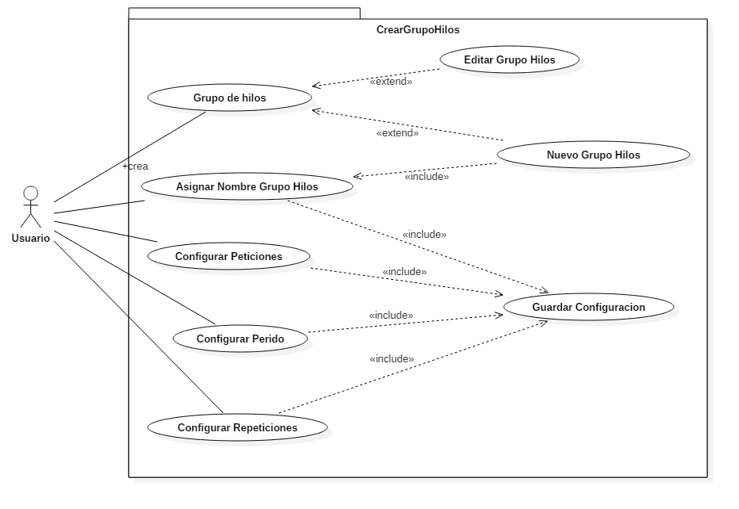

**5.2.3.2 Conectar SGDB**

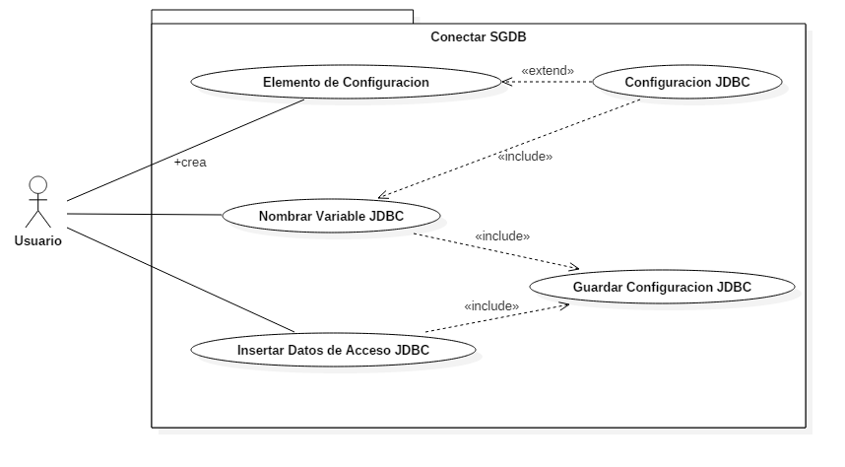

**5.2.3.3 Conectar HTTP**

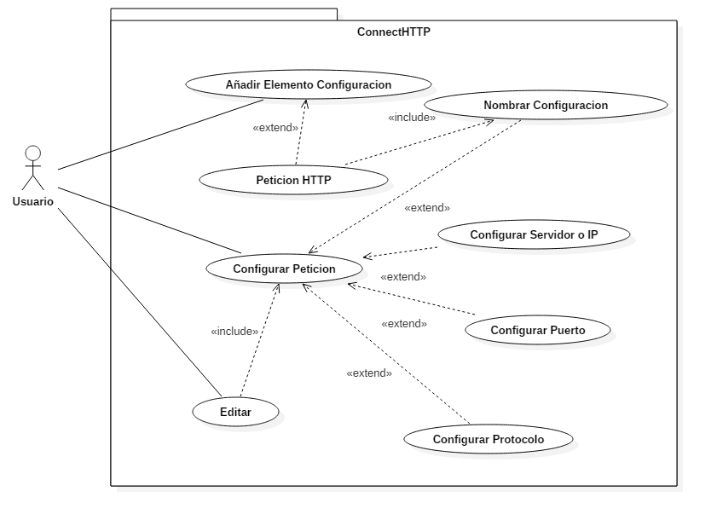

**5.2.3.4 Guardar Resultados CSV**

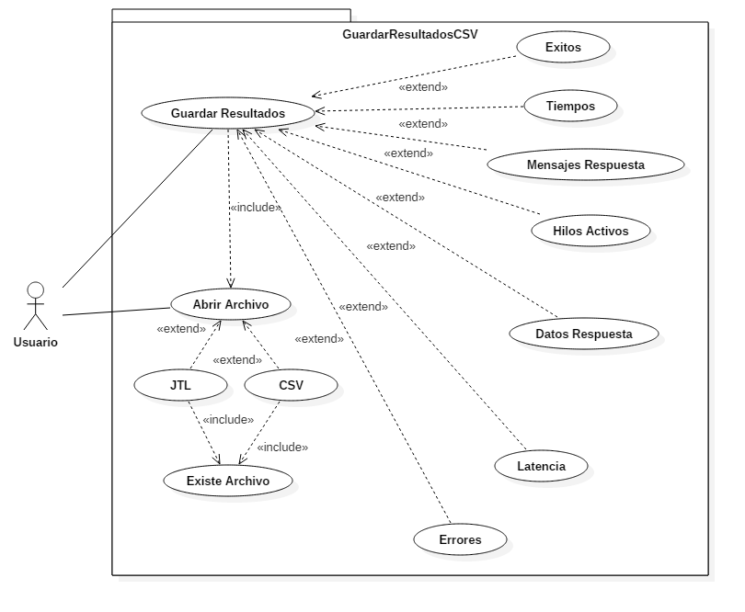

**5.2.3.5 Crear Peticiones JDBC/HTTP**

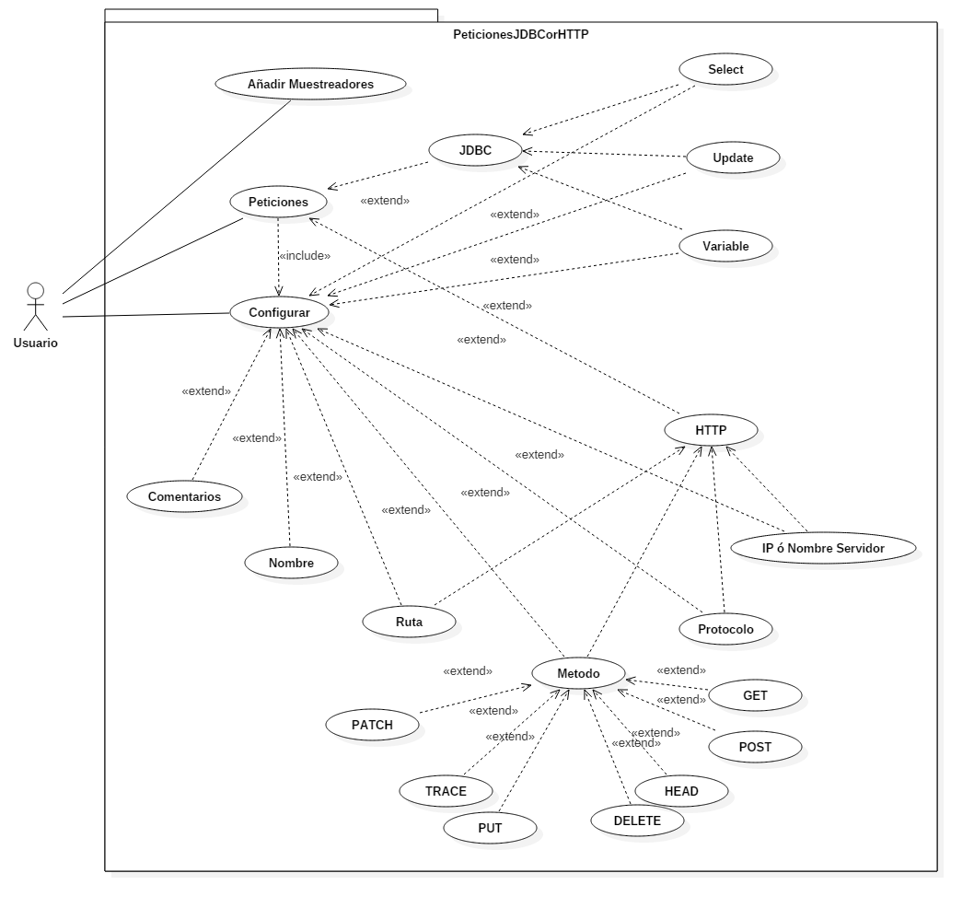

**5.2.3.6 Ejecutar Plan De Pruebas**

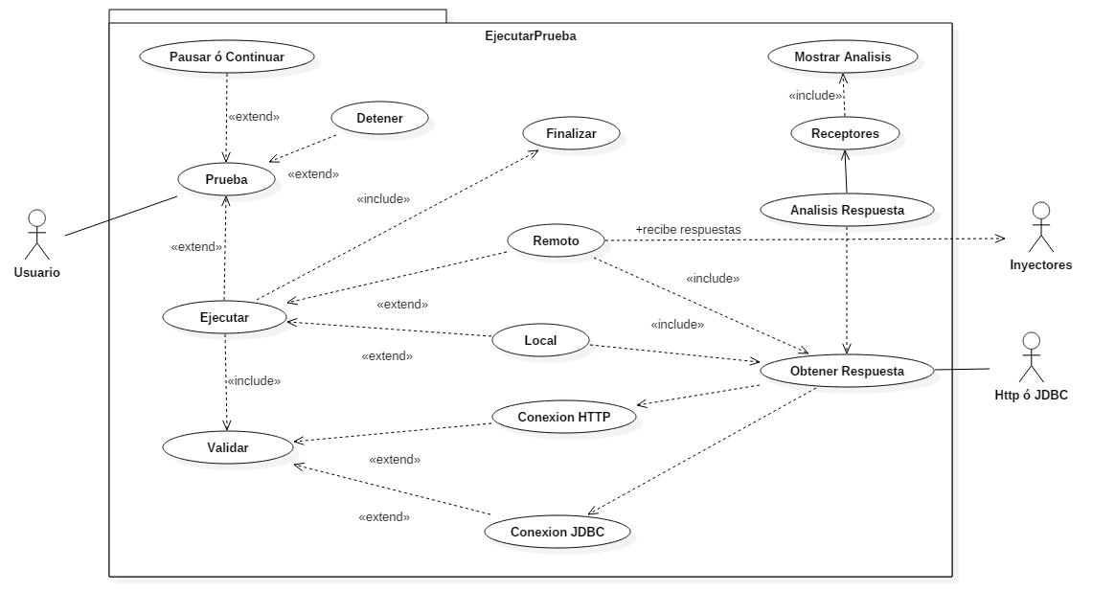

## **Requisitos No funcionales**

|  |  |
| --- | --- |
| *NFR-001* | *Funcionalidad* |
| **Versión** | Versión 3.0 [18/11/2016] |
| **Autores** | Sandra Marcela Guerrero Calvache  Carlos Hernán Guadir Aza |
| **Fuentes** | Jorge Aramburo Sieger  Anthony Molina |
| **Dependencias** | Ninguno |
| **Descripción** | La herramienta debe funcionar bajo el lenguaje de programación Java. |
| **Importancia** | Vital |
| **Urgencia** | Inmediata |
| **Estado** | Implementada |
| **Estabilidad** | Alta |
| **Comentarios** | Ninguna |

|  |  |
| --- | --- |
| *NFR-002* | *Portabilidad* |
| **Versión** | Versión 3.0 [18/11/2016] |
| **Autores** | Sandra Marcela Guerrero Calvache  Carlos Hernán Guadir Aza  Miguel Ángel Rodríguez |
| **Fuentes** | Jorge Aramburo Sieger  Anthony Molina |
| **Dependencias** | Ninguno |
| **Descripción** | La herramienta debe ser portable en diferentes plataformas y SO tales como Windows, GNU/Linux y Mac Os. |
| **Importancia** | Vital |
| **Urgencia** | Inmediata |
| **Estado** | Implementada |
| **Estabilidad** | Alta |
| **Comentarios** | Ninguna |

|  |  |
| --- | --- |
| *NFR-003* | *Concurrencia* |
| **Versión** | Versión 3.0 18/11/2016 |
| **Autores** | Sandra Marcela Guerrero Calvache  Carlos Hernán Guadir Aza  Miguel Ángel Rodríguez |
| **Fuentes** | Jorge Aramburo Sieger  Anthony Molina |
| **Dependencias** | Ninguno |
| **Descripción** | La herramienta debe tener la capacidad de concurrencia en distintos procesos permitiendo la ejecución de dos o más al mismo tiempo. |
| **Importancia** | Vital |
| **Urgencia** | Inmediata |
| **Estado** | Implementada |
| **Estabilidad** | Alta |
| **Comentarios** | Ninguna |
| ***NFR-004*** | ***Usabilidad*** |
| **Versión** | Versión 3.0 18/11/2016 |
| **Autores** | Sandra Marcela Guerrero Calvache  Carlos Hernán Guadir Aza  Miguel Ángel Rodríguez |
| **Fuentes** | Jorge Aramburo Sieger  Anthony Molina |
| **Dependencias** | Ninguno |
| **Descripción** | La herramienta debe ser usable en todos los sentidos teniendo como prioridad una interfaz confiable que permita hacer el proceso de prueba y depuración exitosamente así como también la configuración de múltiples apariencias GUI de forma eficaz.  Capacidad de la aplicación der aprendida con facilidad y de gran provecho para el usuario. |
| **Importancia** | Vital |
| **Urgencia** | Inmediata |
| **Estado** | Implementada |
| **Estabilidad** | Alta |
| **Comentarios** | Interfaz amigable con el Usuario.  Facilidad de manejo.  Herramienta óptimamente eficaz para aprender a usarla. |

|  |  |
| --- | --- |
| *NFR-005* | *Compatibilidad* |
| **Versión** | Versión 3.0 18/11/2016 |
| **Autores** | Sandra Marcela Guerrero Calvache  Carlos Hernán Guadir Aza  Miguel Ángel Rodríguez |
| **Fuentes** | Jorge Aramburo Sieger  Anthony Molina |
| **Dependencias** | Ninguno |
| **Descripción** | La herramienta debe ser compatible con scripts hechos en lenguajes BSF y JSR223. (Permite el uso de secuencias de comandos en el código Java, al proporcionar un conjunto de clases que brindan soporte a aplicaciones de este tipo para lenguajes de scripting y también permitiendo el acceso a los objetos y métodos de este)  JMeter debe ser compatible con gestores bases de datos tales como PosgreSQL, MySQL y Oracle de una manera eficiente y efectiva abarcando los diversos entornos sin problema alguno. |
| **Importancia** | Vital |
| **Urgencia** | Inmediata |
| **Estado** | Implementada |
| **Estabilidad** | Alta |
| **Comentarios** | La compatibilidad permite al usuario realizar test en peticiones JCDB, se trabajará en lograr compatibilidad con más SGDB con el fin de ampliar la accesibilidad del sistema, en posteriores versiones. |

|  |  |
| --- | --- |
| *NFR-006* | *Capacidad de rendimiento* |
| **Versión** | Versión 3.0 18/11/2016 |
| **Autores** | Sandra Marcela Guerrero Calvache  Carlos Hernán Guadir Aza  Miguel Ángel Rodríguez |
| **Fuentes** | Jorge Aramburo Sieger  Anthony Molina |
| **Dependencias** | Ninguno |
| **Descripción** | La herramienta debe tener la capacidad de cargar y de hacer el test de rendimiento de diferentes protocolos los cuales son Web - HTTP, HTTPS y Database vía JDBC. |
| **Importancia** | Vital |
| **Urgencia** | Inmediata |
| **Estado** | Implementada |
| **Estabilidad** | Alta |
| **Comentarios** | Ninguna |

|  |  |
| --- | --- |
| *NFR-007* | *Almacenamiento eficiente* |
| **Versión** | Versión 3.0 18/11/2016 |
| **Autores** | Sandra Marcela Guerrero Calvache  Carlos Hernán Guadir Aza  Miguel Ángel Rodríguez |
| **Fuentes** | Jorge Aramburo Sieger  Anthony Molina |
| **Dependencias** | Ninguno |
| **Descripción** | La herramienta debe ser capaz de almacenar los resultados del análisis de prueba y reproducción del mismo en el cache del servidor. |
| **Importancia** | Vital |
| **Urgencia** | Inmediata |
| **Estado** | Implementada |
| **Estabilidad** | Alta |
| **Comentarios** | Ninguna |

|  |  |
| --- | --- |
| *NFR-008* | *Flexibilidad* |
| **Versión** | Versión 3.0 18/11/2016 |
| **Autores** | Sandra Marcela Guerrero Calvache  Carlos Hernán Guadir Aza  Miguel Ángel Rodríguez |
| **Fuentes** | Jorge Aramburo Sieger  Anthony Molina |
| **Dependencias** | Ninguno |
| **Descripción** | La herramienta debe ser flexible permitiendo hacer comprobaciones mediante el uso de expresiones regulares. |
| **Importancia** | Vital |
| **Urgencia** | Inmediata |
| **Estado** | Implementada |
| **Estabilidad** | Alta |
| **Comentarios** | Ninguna |

|  |  |
| --- | --- |
| *NFR-009* | *Opción Multilenguaje* |
| **Versión** | Versión 3.0 18/11/2016 |
| **Autores** | Sandra Marcela Guerrero Calvache  Carlos Hernán Guadir Aza  Miguel Ángel Rodríguez |
| **Fuentes** | Jorge Aramburo Sieger  Anthony Molina |
| **Dependencias** | Ninguno |
| **Descripción** | La herramienta debe permitir ser mostrada a elección del usuario en cualquiera de los diferentes idiomas, permitiéndole escoger a este el de su preferencia. |
| **Importancia** | Vital |
| **Urgencia** | Inmediata |
| **Estado** | Implementada |
| **Estabilidad** | Alta |
| **Comentarios** | Ninguna |

# **6. Glosario de Términos**

* **Listener:** El listener está configurado para escuchar la conexión en un puerto específico en el servidor de base de datos.
* **HTTP:** Es el protocolo de comunicación que permite las transferencias de información en la World Wide Web.
* **REST:** Define un set de principios arquitectónicos por los cuales se diseñan servicios web haciendo foco en los recursos del sistema, incluyendo cómo se accede al estado de dichos recursos y cómo se transfieren por HTTP hacia clientes escritos en diversos lenguajes.

Los métodos más utilizados por las APIS REST son los siguientes:

* GET: Se utiliza para consultar, leer y en definitiva acceder a un recurso
* POST: Envía datos para crear un recurso. Como en cualquier petición POST, los datos no se envían en la URI, sino que deben ir incluidos en el cuerpo de la petición.
* PUT: Utilizado para editar un recurso. Al igual que el POST, los datos deben ir en el cuerpo de la petición.
* DELETE: Es la opción para eliminar un recurso
* PATCH: Se utiliza para modificar parcialmente un recurso, aunque se utiliza en muy pocas ocasiones. Normalmente se utiliza simplemente PUT.
* **Bean Scripting Framework. (BFS):** Método que permite el uso de secuencias de comandos en el código Java
* **JDBC. Java Database Connectivity.** Más conocida por sus siglas JDBC, es una API que permite la ejecución de operaciones sobre bases de datos desde el lenguaje de programación Java, independientemente del sistema operativo donde se ejecute o de la base de datos a la cual se accede, utilizando el dialecto SQL del modelo de base de datos que se utilice.